Конспект подгруппового логопедического занятия
для учащихся 3 класса с тяжёлыми нарушениями речи.
Тема: Практическое применение суффиксального способа словообразования.
Цель: Закрепление навыка словообразования слов суффиксальным способом.
Задачи:
Коррекционно-образовательные:
- закрепить понятие «суффикс»;
- продолжать учить образовывать новые слова с различными суффиксами;
- продолжать учить определять значение суффиксов;
- продолжать развивать орфографическую зоркость.
Коррекционно-развивающие:
- совершенствовать дыхание посредством дыхательных упражнений;
- совершенствовать слуховую память посредством запоминания пар слов;
- совершенствовать навык словообразования;
- уточнять и обогащать словарный запас учащихся;
- совершенствовать навык морфемного анализа слов;
- совершенствовать общую моторику посредством игры с мячом.
Коррекционно-воспитательные:
- воспитывать умение слушать педагога и одноклассников;
- воспитывать навыки самостоятельности и самоконтроля.
Оборудование: компьютер, интерактивная доска, презентация, тетради, ручки, карандаш, ластик.
Ход занятия.
- Орг. момент.
Л: Здравствуйте, ребята. Встаньте возле своих парт.
Дыхательная гимнастика.
Л: Выполним дыхательные упражнения, а затем поиграем с мячом.
Вдох-выдох: нос-рот/ нос-нос/ нос - на три счёта через нос.
Л: Отлично! Сейчас сядет тот, кто назовёт признак зимы.
- Актуализация знаний.
Л: Молодцы! Послушайте слова, которые я назову.
Котик, садик, шкафчик, зимушка, доченька, братишка.
Л: Какое значение имеют эти слова.
У: Ласковое.
Л: При помощи чего образовали слова с уменьшительно-ласкательным значением?
У: При помощи суффикса.
Игра «Да или нет?»
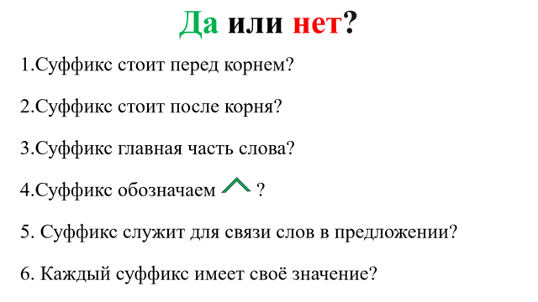
Л: Давайте вспомним, что мы знаем о суффиксе. Я буду говорить утверждение, а вы, если согласны, то говорите «да», если не согласны, то говорите «нет».
Ученики выполняют задание.
Л: Отлично.
- Сообщение темы занятия.
Л: Как вы думаете, чему мы будем учиться на занятии?
У: Искать суффикс в словах/ учиться делать слова с суффиксом/ образовывать новые слова.
Л: Верно! Мы будем учиться образовывать новые слова при помощи суффиксов и определять значение суффиксов.
- Работа по теме занятия.
Л: Откройте тетради. Подпишите число.
Ученики открывают тетради и подписывают число.
«Запомни и запиши»
Л: Сейчас я вам прочитаю 6 пар слов 3 раза. Вы их запомните, а затем запишите те слова, которые запомнили.
Дверь - дверка, ключ-ключик, поле - полюшко, коза - козлёнок, волк - волчище, рассказ - рассказчик.
Л: Готовы проверять?
У: Да.
Л: Возьмите ручку другого цвета. Проверяем. Ставим «+» над верной парой слов.
(Выполняется проверка. Обговариваются результаты запоминания.)
Л: Отлично! С помощью какой части слова было образовано второе слово в паре?
У: С помощью суффикса.
«Заполни таблицу»
Л: Молодцы! Посмотрите на слайд. В таблице даны корни, суффиксы, окончания. Образуйте новые слова.
Корень | Суффикс | Окончание | Слово
Шуб- | оньк | а
Ноч- | еньк | а
Душ- | еньк | а
Кис- | оньк | а
Реч- | еньк | а
Дорож- | еньк | а
Лис- | оньк | а
Берёз- | оньк | а
Рыб- | оньк | а
(Учащиеся образуют и записывают слова, выделяют их части.)
Л: Отлично! Какое значение слов дают суффиксы оньк и еньк?
У: Ласковое.
«Образуй слово»
Л: Верно. На следующем слайде нужно образовать новые слова с помощью суффиксов ишк и ищ.
Паук, голос, дом, город, хвост, ум.
Ученики образуют и записывают слова в тетрадь, выделяют суффиксы. После выполняется совместная проверка.
«Профессии»
Л: Отлично! Прочитайте слова на слайде. При помощи данных суффиксов (-ник-, -щик-, -чик-) образуйте новые слова.
У: Охота - охотник; камень - каменщик; сапог - сапожник; газета - газетчик; барабан - барабанщик; лес - лесник; печь - печник; груз - грузчик; двор - дворник.
Л: Молодцы! Какое значение придали эти суффиксы словам?
У: Это суффиксы профессий.
Л: Верно, эти суффиксы помогают образовывать профессии или род деятельности людей.
Встаньте возле своих парт. Немного отдохнём.
Физминутка. Игра «Назови детёныша».
Ученики стоят возле парт.
Л: Я буду кидать мяч и называть животное, а вы возвращать мне мяч, называя его детёныша.
ЛОСИХА | ЕЖИХА | КОЗА | СЛОНИХА
ИНДЮШКА | УТКА | КОШКА | ВЕРБЛЮДИЦА
БЕЛКА | МЕДВЕДИЦА | ТИГРИЦА | СОБАКА
Л: Присаживайтесь на места. С помощью каких суффиксов образовали детёнышей животных?
У: Онок, ёнок, ок
Л: Когда пишется суффикс онок, а когда ёнок?
У: После букв Ж, Ш, Ч - пишем ОНОК, после мягких согласных, кроме Ч - пишем ЁНОК.
Л: Верно. Таким образом, суффиксы онок, ёнок и ок помогают нам образовать названия ....
У: детёнышей животных.
Упражнение «Образуй слово».
Л: А сейчас мы узнаем, какое же значение придаёт словам суффикс «ОСТЬ». Образуйте от корня слова при помощи суффикса новое слово.
Ученики записывают слова и выделяют суффикс.
У: Нежность, опасность, трусость, твёрдость, старость, лёгкость, щедрость, мудрость.
Л: Какое же значение даёт суффикс ость?
Ученики предлагают ответы.
Л: Суффикс «ость» помогает образовать существительное, которое указывает на свойство предмета или качества характера человека.
- Итог. Рефлексия.
Л: Что мы сегодня делали на занятии?
У: учились делать новые слова с суффиксами.
Л: Что узнали нового?
У: суффикс «ость».
Л: Поставьте в тетради цифры от 1 до 4. Если согласны с утверждением, то рядом цифрой ставьте «+».
1.Урок полезен, всё понятно.
2. Лишь кое-что чуть-чуть не ясно.
3. Немного ещё нужно потрудиться.
4. Да, трудно всё-таки учиться.

